申込書

一社）和食文化国民会議事務局宛
E-mail:info@washokujapan.jp FAX03-5817-4916 TEL03-5817-4915（平日8:15-17:00）
受付締切：2018年１月26日（金）

参加者名：
ご連絡先TEL（必須）
E-mail アドレス
同伴者
連絡欄：

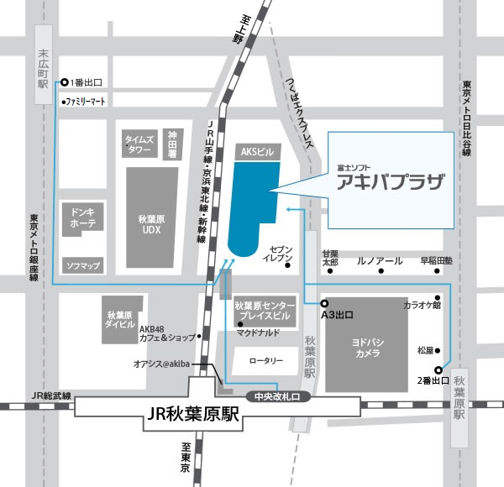
●交通アクセス
〒101-0022
東京都千代田区神田練塀町３ 富士ソフトアキバプラザ内 アキバホール７階 レクチャールーム１
TEL：03-5209-6285 FAX：03-5209-5261
・JR線 秋葉原駅 中央改札より徒歩2分
・つくばエクスプレス線秋葉原駅 Ａ3出口より徒歩1分
・東京メトロ日比谷線秋葉原駅 2番出口より徒歩3分

